HDFS的Web接口

作者：陆建华，刘东旭，李华盛，陈博洋，李建敦

版本： 0.0.1-SNAPSHOT

时间：2016年12月8日

开发环境
OS | Fedora release 25 (Twenty Five)
架构 | AMD64
Kernel | kernel-4.8.11-300.fc25.x86_64
JRE | 1.8.0_112-release-408-b2 amd64
IntelliJ IDEA | 2016.3
Apache Maven | 3.3.9

消息队列环境

OS | CentOS Linux release 7.2.1511 (Core)
架构 | AMD64
Kernel | 3.10.0-327.36.2.el7.x86_64
Docker | 1.10.3
Image | webcenter/activemq:latest(9286304d8105)

使用者

这个服务目前支持向HDFS增加数据，只需要以POST方式发送如下JSON文件即可：

{
"name": "save", // 操作的名称（目前只至此保存）
"hdfs_path": "/", // HDFS的目标目录
"options": {
"data.csv": { // 追加写入的目标文件
"1": "row_data_in_line_1", // 写入的行
"2": "row_data_in_line_2",
"3": "row_data_in_line_3"
}
}
}

各项的数据均为String类型。

开发者

总体架构
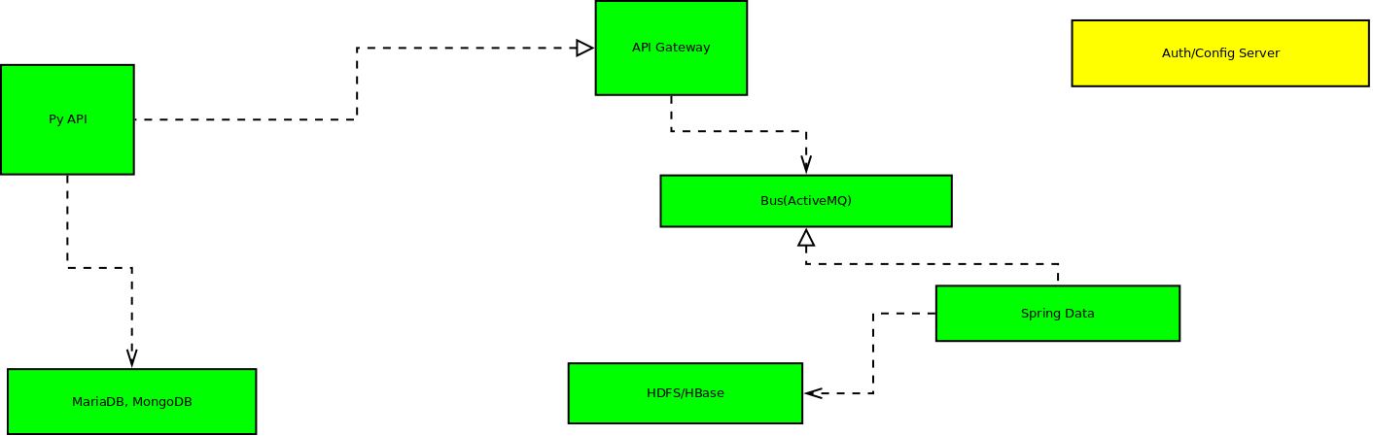
其中网关服务（API Gateway）, 总线（Bus），和Spring Data属于这篇文档。
网关服务向客户端提供RESTFull API
消息总线传递消息
Spring Data操作HDFS

起步
请确保安装了第三代的MAVEN
进入项目主目录可以看到两个目录
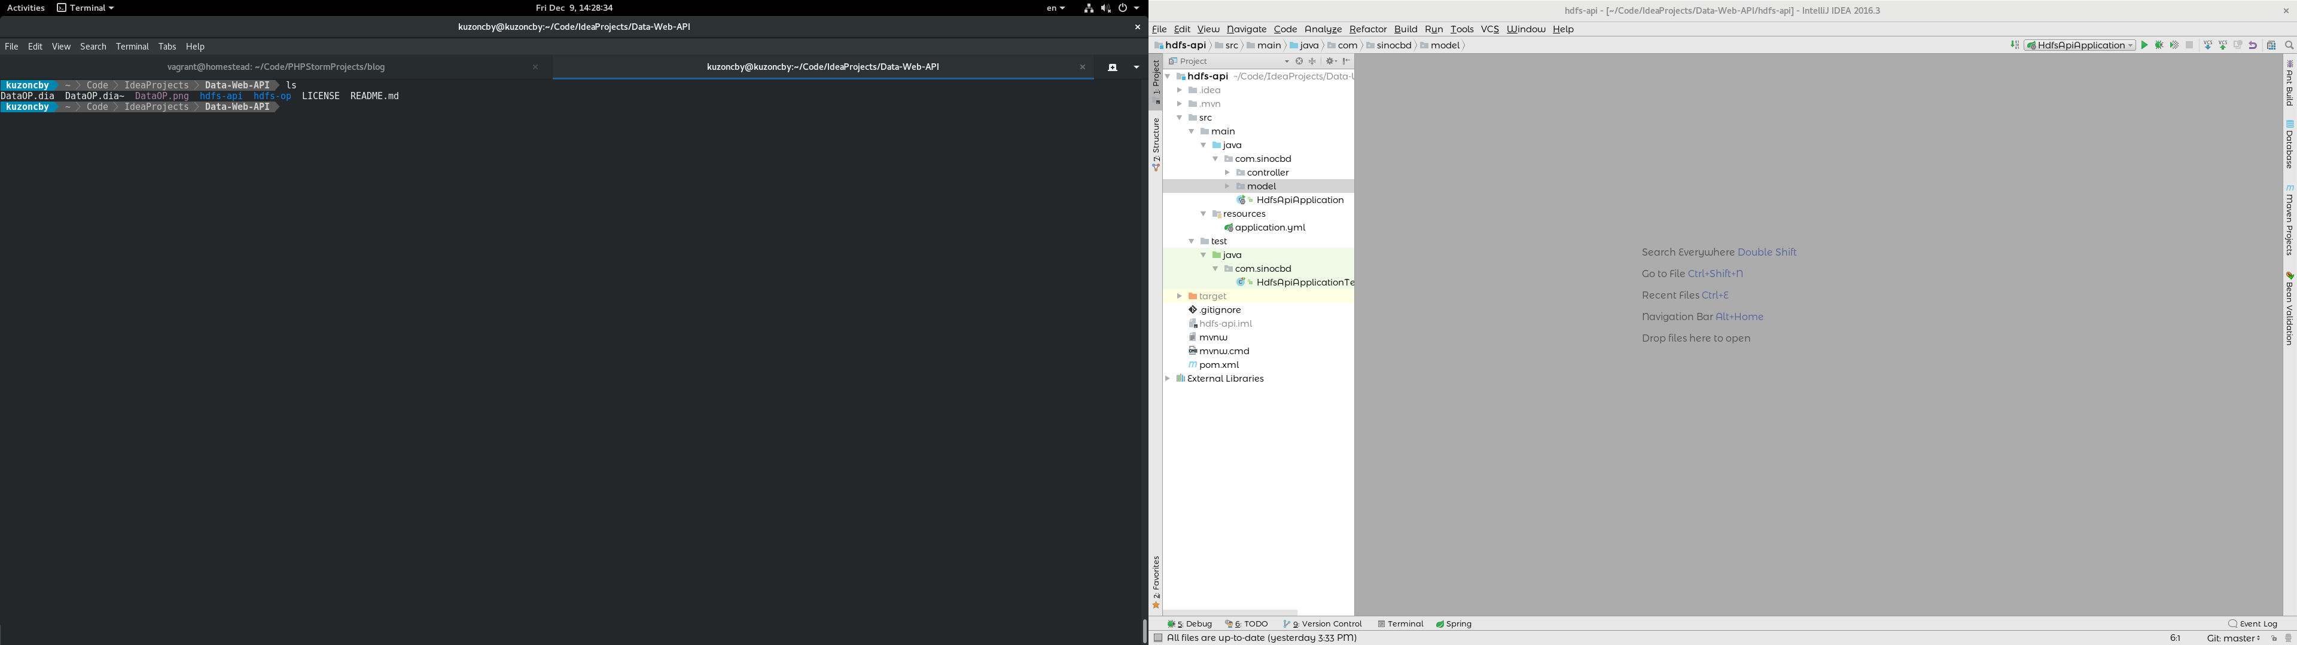
hdfs-api以及hdfs-op
进入各个项目执行
$ mvn package
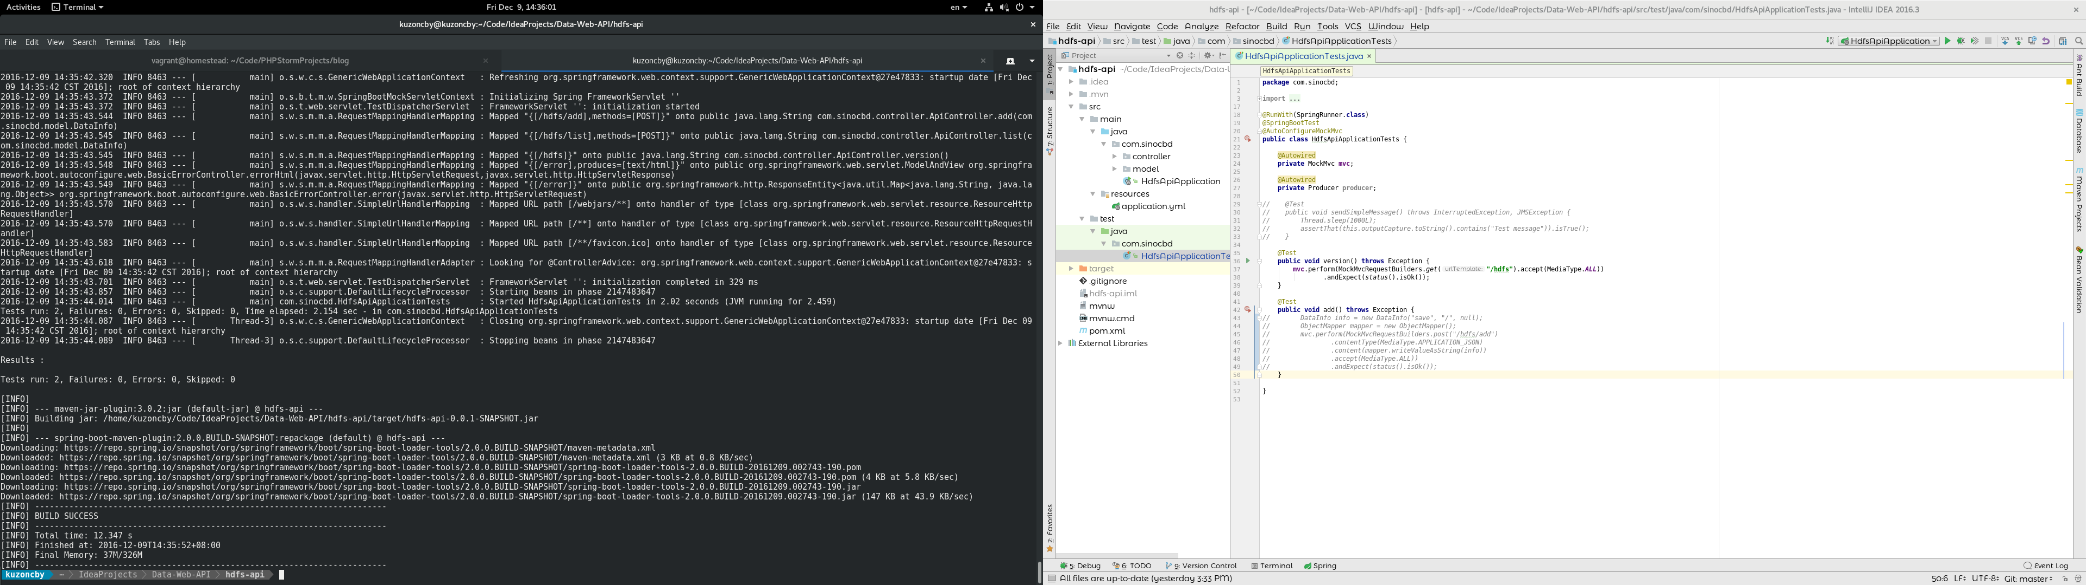
构建成功即可开始使用。

总线（ActiveMQ消息队列）
这个程序可以起到服务之间的远程通讯，启动消息队列也非常容易。
进入到准备安装消息队列的机器输入：
docker run --name='activemq' -d \
-e 'ACTIVEMQ_NAME=amqp-srv1' \
-e 'ACTIVEMQ_REMOVE_DEFAULT_ACCOUNT=true' \
-e 'ACTIVEMQ_ADMIN_LOGIN=admin' -e 'ACTIVEMQ_ADMIN_PASSWORD=secret' \
-e 'ACTIVEMQ_WRITE_LOGIN=producer_login' -e 'ACTIVEMQ_WRITE_PASSWORD=secret' \
-e 'ACTIVEMQ_READ_LOGIN=consumer_login' -e 'ACTIVEMQ_READ_PASSWORD=secret' \
-e 'ACTIVEMQ_JMX_LOGIN=jmx_login' -e 'ACTIVEMQ_JMX_PASSWORD=secret' \
-e 'ACTIVEMQ_STATIC_TOPICS=topic1;topic2;topic3' \
-e 'ACTIVEMQ_STATIC_QUEUES=queue1;queue2;queue3' \
-e 'ACTIVEMQ_MIN_MEMORY=1024' -e 'ACTIVEMQ_MAX_MEMORY=4096' \
-e 'ACTIVEMQ_ENABLED_SCHEDULER=true' \
-v /data/activemq:/data/activemq \
-v /var/log/activemq:/var/log/activemq \
-p 8161:8161 \
-p 61616:61616 \
-p 61613:61613 \
webcenter/activemq
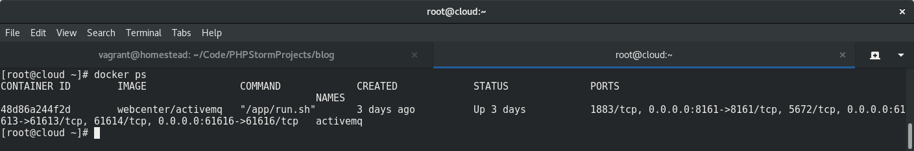

HDFS操作（Spring Data）
进入大hdfs-op目录下输入下面的命令启动网关服务
$ java -jar target/hdfs-op-0.0.1-SNAPSHOT.jar
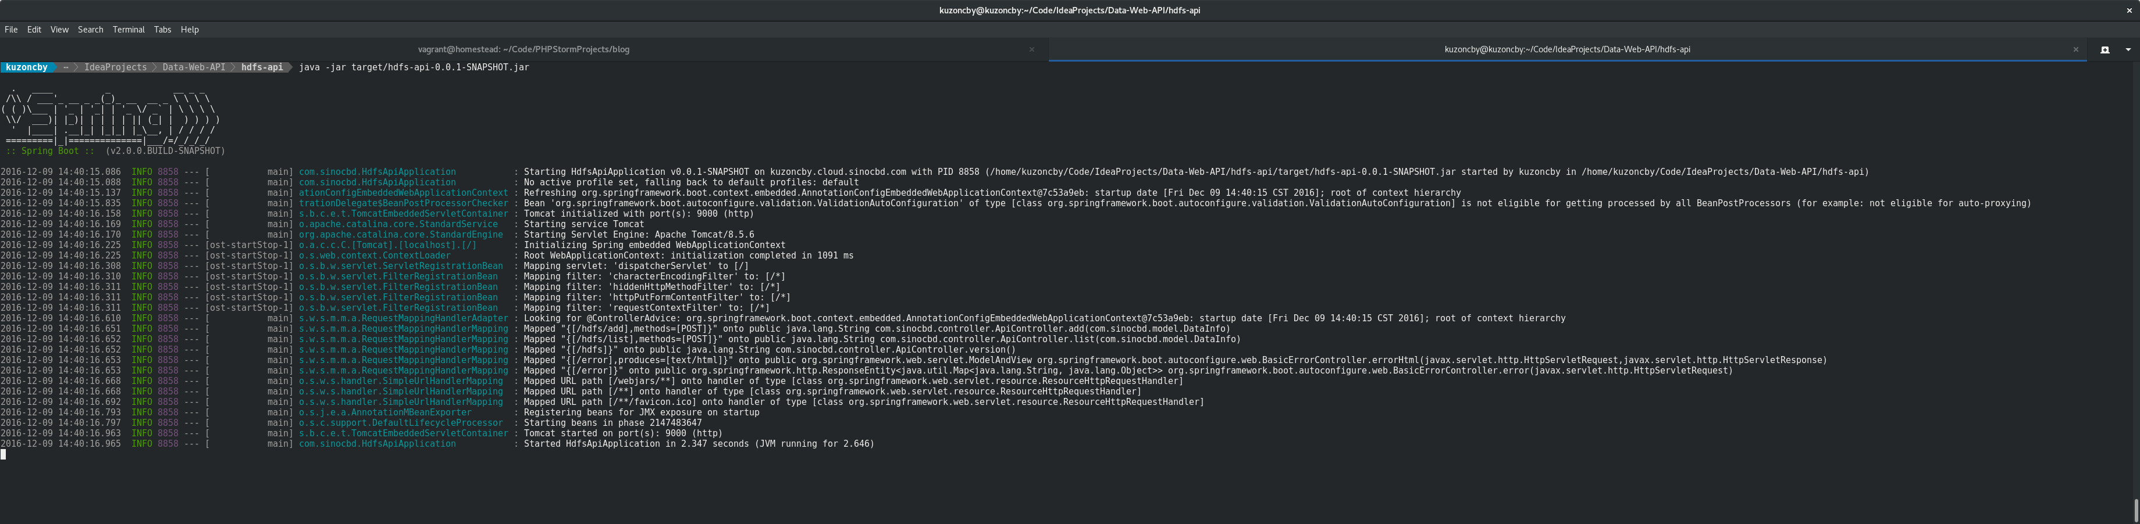

网关（API Gateway）
进入大hdfs-api目录下输入下面的命令启动网关服务
$ java -jar target/hdfs-api-0.0.1-SNAPSHOT.jar

故障排查及说明
三个服务请按照ActiveMQ,HDFS（Spring Data）, 网关（API Gateway）的顺序启动

